新增标准件电子流审核系统操作手册
一、登入系统
输入正确网址：http://192.168.0.245:8085/bpm/Home/Login.aspx/
外网访问请使用：www.sdtgateway.com
在对话框中输入您的用户名（用户名是DIGITAL域的账号）,如SDT*****或DIGITAL/SDT*****,输入正确的密码，进入系统界面。

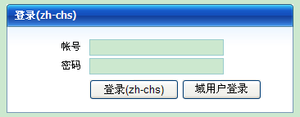
或点击域用户登录
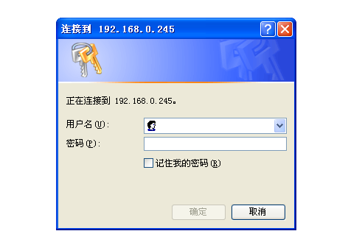
（图）两种登录界面
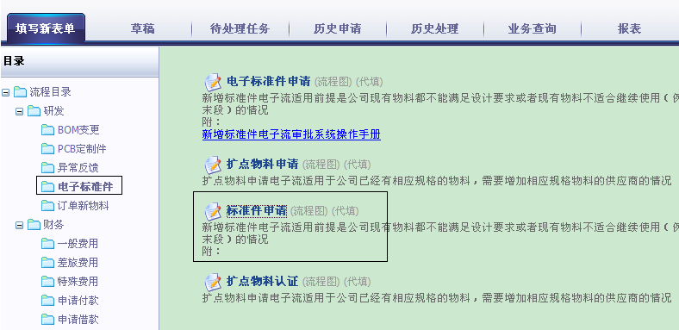
（图）首页
二、填写新增标准件申请单
申请人点击电子标准件/标准件申请，进入下面的界面：
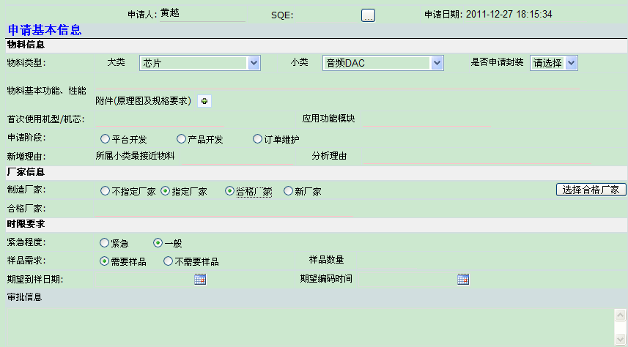
- 申请人根据所需新物料的类型，选择对应的SQE人员。
- 在“物料类型”中选择所属大类和小类名称， 并在“是否申请封装”中选取“申请”和“不申请”。
- 在“物料基本功能、性能”中填写所需物料的功能，如有必要需要可以上传附件。
- 在“首次使用机型/机芯“和”应用功能模块“中须分别填写具体的机型/机芯和对应模块。
- 在“申请阶段“选择应用于机型/机型的阶段。
- 在“新增理由”中填写所属小类最接近物料的物料编号，而“所属小类最接近物料料号”中需要到PPL系统上进行查询后再填写，如有必要请填写分析理由。
- 在厂家信息的“制造厂家“中选择”不指定厂家“或”指定厂家“，如下图：
  - 若选择”指定厂家“时，须选择“合格厂家”或“新厂家”
7.1.1若选择”合格厂家“时，须在界面里的“选择合格厂家”选择搜索合格厂家，选定后，按“确定”即可完成厂家选择，如下图：
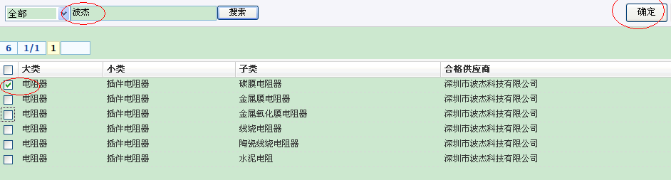
7.1.2若选择”新厂家“时，请填写新厂家的名称，并选择完成新厂家资审的期望时间。
- 在时限要求的紧急程度选择“紧急”或“一般“，一般情况默认为”一般“。
- 在“样品需求”中选择是否需要样品：若选择“需要样品’，请填写样品数量，并选择“期望到样日期”和“期望编码时间”，其中“期望编码时间”须大于“期望到样日期”； 若选择“不需要样品’，则只需选择“期望编码时间”。
三、处理新增需求单
流程中的任何角色在收到邮件提示后都将在待处理任务当中找到该电子流，请流程相关人员提取处理。
3.1供应商开发对新厂家需求的确认
若申请人的指定厂家为新厂家，需要供应商开发对新厂家需求进行确认。
3.1.1若在“新厂家是否需要引进“栏里选择”是“，则选择承诺资审完成时间，如图所示：
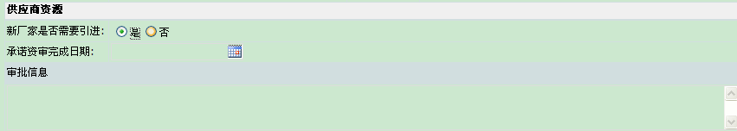
3.1.2若在“新厂家是否需要引进“栏里选择“否”，则填写不引进的理由，如图所示：
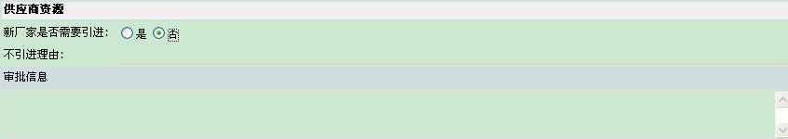
3.2、供应商开发提交新厂家的资审情况
在新供方是否合格选择：
3.2.1若选择“合格“，则须填写供应商代码，以及上传资审报告。
3.2.2若选择“不合格“，则须填写不合格理由。
3.3、SQE对新增需求信息的确认
SQE对新增需求信息进行确认，选择或填写厂家以及物料型号。同时选择“承诺到样时间”和“承诺编码时间“，其中“承诺编码时间”须大于“承诺到样日期”。
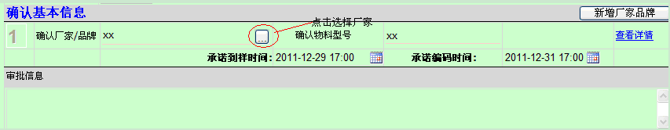
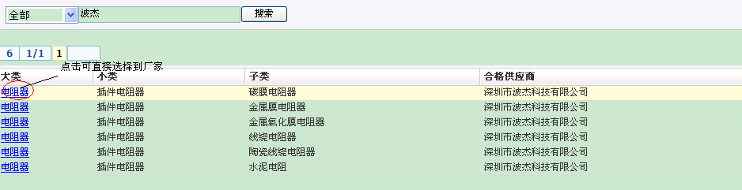
3.4、商务经理对SQE确认的信息进行商务评审
3.5、研发经理对新增需求信息的审核批准
研发经理对SQE、商务经理确认的信息进行审核批准，同时选择“触发认证“或“不触发认证“。
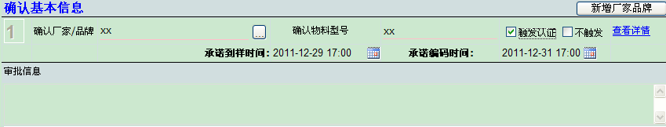
3.6、SQE对收到的样品和规格书进行提交
SQE收到的样品和规格书后，填写样品的数量和上传规格书；若申请人不需要样品，则样品数量为“0”。
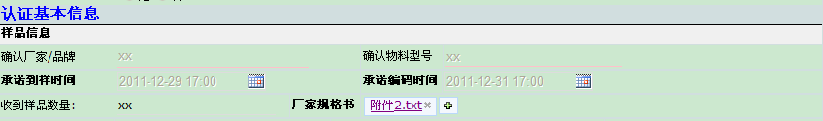
3.7、SQE对收到的样品进行测试认证和EDE的申请
3.7.1 SQE对收到的样品进行特性测评认证，须填写物料测评报告结论，必要时可上传测试报告.
3.7.2 SQE须上传物料设计参数数据（PPL），选择“供方是否已签订质量协议”以及选择“质量状态“。
3.7.3 SQE须选择“申请EDE“以及”物料工艺层“类别，同时须填写”物料参考长描述“。若选择“不申请EDE” ，须点击拒绝结束流程。
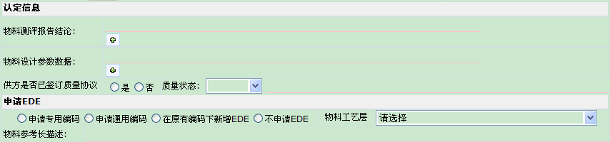
3.8、申请人对收到的样品进行应用测试认证
3.8.1申请人对收到的样品进行应用测试认证，须填写应用结论，必要时可上传测试报告，同时选择是否申请EDE，若选择“否”，须点击拒绝结束流程。
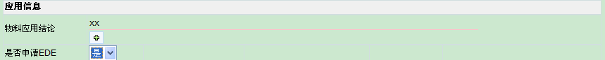
3.8.2 若须退回，则须填写应用结论，必要时可上传测试报告，选择申请EDE,同时重新选择“期望到样日期”和“期望编码时间”，其中“期望编码时间”须大于“期望到样日期”。
3.9研发经理对编码申请进行审核
3.10、EDE专员对申请编码的物料进行编码与EDE上传
3.16、EDE批准人对进行编码信息进行批准
3.17、EDE专员对批准后的物料进行资料归档
EDE专员对批准后的物料进行资料归档，并勾选归档类型，同意后结束流程操作。

